VIII. ВЫБОР ДАТЧИКА УГЛА
Выбор датчика угла будем производить исходя из максимальных значений углов отклонения объекта от плоскости горизонта, а также исходя из обеспечения точности измерения углов. По условию, максимальные углы прокачки равны 25^{о}. Выберем индукционный датчик угла 45Д50М, рабочий диапазон которого составляет ±40^{о}.
Технические характеристики:
ХАРАКТЕРИСТИКИ | 60Д-50
Напряжение питания, В | 36
Частота, Гц | 400
Потребляемый ток, мкА | 50
Диапазон линейности, град | ±60
Погрешность линейности, % | ±1
Сопротивление нагрузки, кОм | 5
Реактивный момент (в диапазоне ±5 град), г×см | 0.015
Масса, г | 70
Габариты, мм | ∅50×12

IX. РАСЧЕТ УСТОЙЧИВОСТИ
Будем полагать, что демпфирование по осям гиростабилизатора полностью определяется демпфированием внутри двигателей разгрузки (датчиков момента), поэтому можно воспользоваться коэффициентами демпфирования, рассчитанными ранее:
D_{α} = D_{β} = 5.10⁻³ Нм.с.
Моменты инерции гиростабилизатора по осям наружной и внутренней рамок карданова подвеса соответственно равны:
$$J_{y1}=50.92 сН∙см∙с^{2}$$
$$J_{x1}=22.77 сН∙см∙с^{2}$$
Максимально допустимые статические ошибки стабилизации в соответствии с техническим заданием по наружной и внутренней осям гиростабилизатора соответственно равны: β_{ст} = 0.3′, α_{ст} =0.3′. Также в соответствии с техническим заданием необходимо обеспечить коэффициент подавления колебаний на частоте f = 2.5 Гц не менее L = 54 дБ.
Расчет устойчивости будем проводить отдельно для каждой оси стабилизации, т.к. двухосный индикаторный гиростабилизатор можно рассматривать как совокупность двух одноосных индикаторных стабилизаторов.
Контур стабилизации по оси платформы:
Дифференциальное уравнение, описывающее движение индикаторного гиростабилизатора по оси платформы, имеет вид:
В операторной форме записи :
I_{β} s² β + D_{β} s β + K_{р} β = М^{вн}_{β},
где М^{вн}_{β} = М_{βΣ}.

Структурная схема системы стабилизации по каналу рамы имеет вид:

Структурная схема канала стабилизации по оси Y (ось рамы) представлена выше и в дальнейшем расчете на устойчивость будем опираться на нее.
Передаточная функция разомкнутой системы выглядит следующим образом:
$$W_{y}\left(s\right)=\frac{K_{р}}{J_{y}∙s^{2}+D_{y}∙s}$$
J_{y} – момент инерции ГС относительно оси Y
D_{y} – коэффициент демпфирования
K_{р} – коэффициент разгрузки

Контур стабилизации по оси наружной рамы

Коэффициент жесткости выберем из условия обеспечения заданной статической погрешности стабилизации:
β_{ст} = 8,7·10⁻⁵ – статическая ошибка по углу стабилизации
$$K_{β}=\frac{M_{ст}}{β_{ст}}$$
M_{ст} = M_{тр}+M_{тп}+M_{нб}+M_{тр в колл}+M_{нж}= 218,1942 сНсм
K_{β} = 250,798 Нм

Построим графики ЛАЧХ и ФЧХ для оценки устойчивости канала ГС
ЛАФЧХ нескорректированной системы:
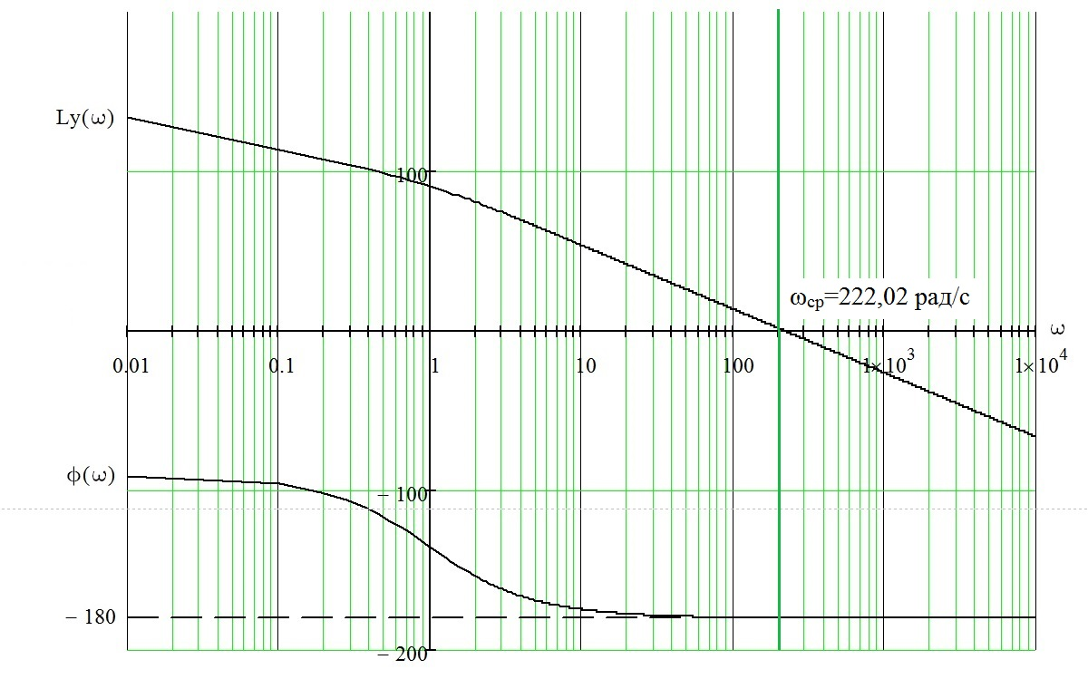
Частота среза ω_{ср} = $\frac{222,02}{2π}=$ 35,336 Гц, запас по фазе на частоте среза Δϕ=0,253°. Из приведенного графика видно, что запас по амплитуде ΔА→∞, а запас по фазе близок к нулю.
Для обеспечения устойчивости используется форсирующее звено в области частоты среза. Также используется апериодическое звено, которое служит для ограничения диапазона частот.
Необходимо также учесть наличие помех в каналах на высоких частотах, которые приводят к дополнительным вибрациям и нагреву элементов. С целью устранения помех используют дополнительное апериодическое звено.

Таким образом, передаточная функция корректирующего устройства имеет следующий вид:
$$W_{p}\left(s\right)=\frac{1+T_{1}S}{1+T_{2}S}∙\frac{1}{1+T_{3}S}$$
Выбираем постоянные времени Т₁, Т₂, Т₃, следуя рекомендациям:
- Т1>Т2-условие устойчивости системы без учета высокочастотной коррекции (апериодического звена на частоте 1/Т3). Т.е. дифференцирующее звено начинает работу раньше, чем апериодическое;
- ЛАЧХ должна пересекать ось нуля децибел под наклоном -20 дБ/декада;
- Частоту среза стремятся разместить в середине интервала (1/Т1; 1/Т2) для получения максимального запаса устойчивости по фазе
- Частоту среза стремятся сделать на интервале до 50-60 Гц, а иначе возрастет влияние неравножесткости;
- Интервал (1/Т1; 1/Т2) приблизительно равен одной декаде;
- Т3 – выбирается на высоких частотах (выше 300-500Гц) для улучшения помехозащищенности системы.
Исходя из вышеизложенных рекомендаций, определяем постоянные времени:
$$T_{1}=0.008 c, T_{2}=0.0008 c, T_{3}=0.00008 c$$

ЛАФЧХ скорректированной системы:
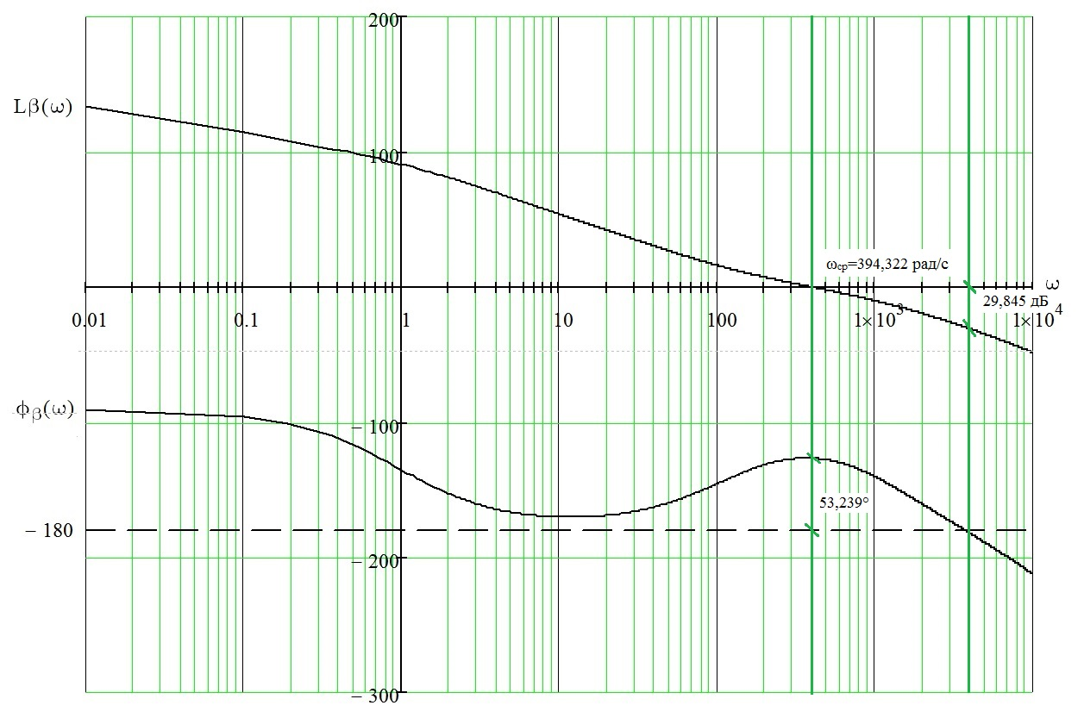
ω_{ср}=62,758 Гц , Δφ=53,239°, ΔА=29,845 дБ
Оптимальные величины запасов устойчивости по амплитуде и фазе обеспечиваются параметрами корректирующего устройства.

Переходный процесс скорректированной системы:
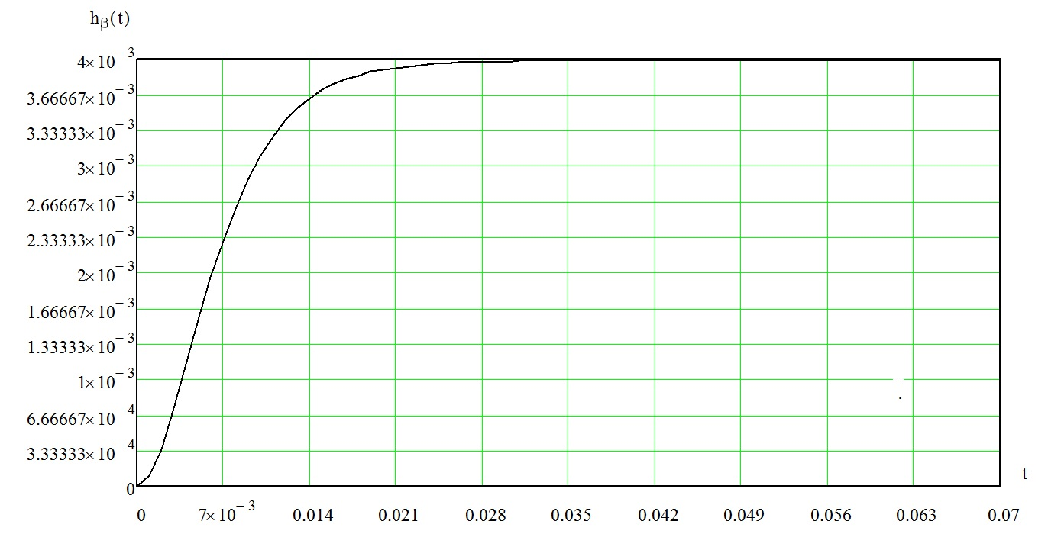
Переходной процесс устойчив. Время регулирования t = 0,07 c.$t_{п_вн}=0,05 с.$
По результатам эксперимента можно сделать вывод, что корректировка достигла своей цели.
Поскольку при построении переходного процесса на вход системы подавалось ступенчатое воздействие по величине равное суммарному возмущающему моменту, установившееся значение будет равно ошибке стабилизации.
Таким образом, полученная ошибка стабилизации по наружной оси:
β_{уст} = 3,985 < Δβ = 8,7
Так как установившееся значение ошибки меньше заданной по ТЗ, можно утверждать, что требования ТЗ по точности выполнены.
Контур стабилизации по оси платформы

Коэффициент жесткости выберем из условия обеспечения заданной статической погрешности стабилизации:
α_{ст} = 8,7·10⁻⁵ – статическая ошибка по углу стабилизации
$$K_{α}=\frac{M_{ст}}{α_{ст}}$$
K_{α} = 222 Нм

Построим графики ЛАЧХ и ФЧХ для оценки устойчивости канала ГС
ЛАФЧХ нескорректированной системы: 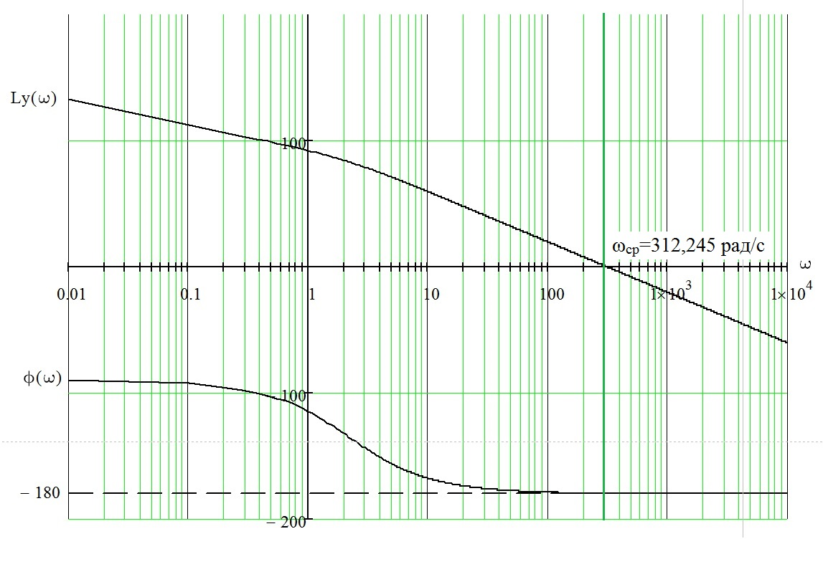
Частота среза ω_{ср} = $\frac{312,245}{2π}=$ 49,695 Гц, запас по фазе на частоте среза Δϕ=0,403°. Из приведенного графика видно, что запас по амплитуде ΔА→∞, а запас по фазе близок к нулю.
Для обеспечения устойчивости используется форсирующее звено в области частоты среза. Также используется апериодическое звено, которое служит для ограничения диапазона частот.
Необходимо также учесть наличие помех в каналах на высоких частотах, которые приводят к дополнительным вибрациям и нагреву элементов. С целью устранения помех используют дополнительное апериодическое звено.

Таким образом, передаточная функция корректирующего устройства имеет следующий вид:
$$W_{p}\left(s\right)=\frac{1+T_{1}S}{1+T_{2}S}∙\frac{1}{1+T_{3}S}$$
Выбираем постоянные времени Т₁, Т₂, Т₃, следуя рекомендациям:
- Т1>Т2-условие устойчивости системы без учета высокочастотной коррекции (апериодического звена на частоте 1/Т3). Т.е. дифференцирующее звено начинает работу раньше, чем апериодическое;
- ЛАЧХ должна пересекать ось нуля децибел под наклоном -20 дБ/декада;
- Частоту среза стремятся разместить в середине интервала (1/Т1; 1/Т2) для получения максимального запаса устойчивости по фазе
- Частоту среза стремятся сделать на интервале до 50-60 Гц, а иначе возрастет влияние неравножесткости;
- Интервал (1/Т1; 1/Т2) приблизительно равен одной декаде;
- Т3 – выбирается на высоких частотах (выше 300-500Гц) для улучшения помехозащищенности системы.
Исходя из вышеизложенных рекомендаций, определяем постоянные времени:
$$T_{1}=0.004 c, T_{2}=0.0004 c, T_{3}=0.00004 c$$

ЛАФЧХ скорректированной системы:
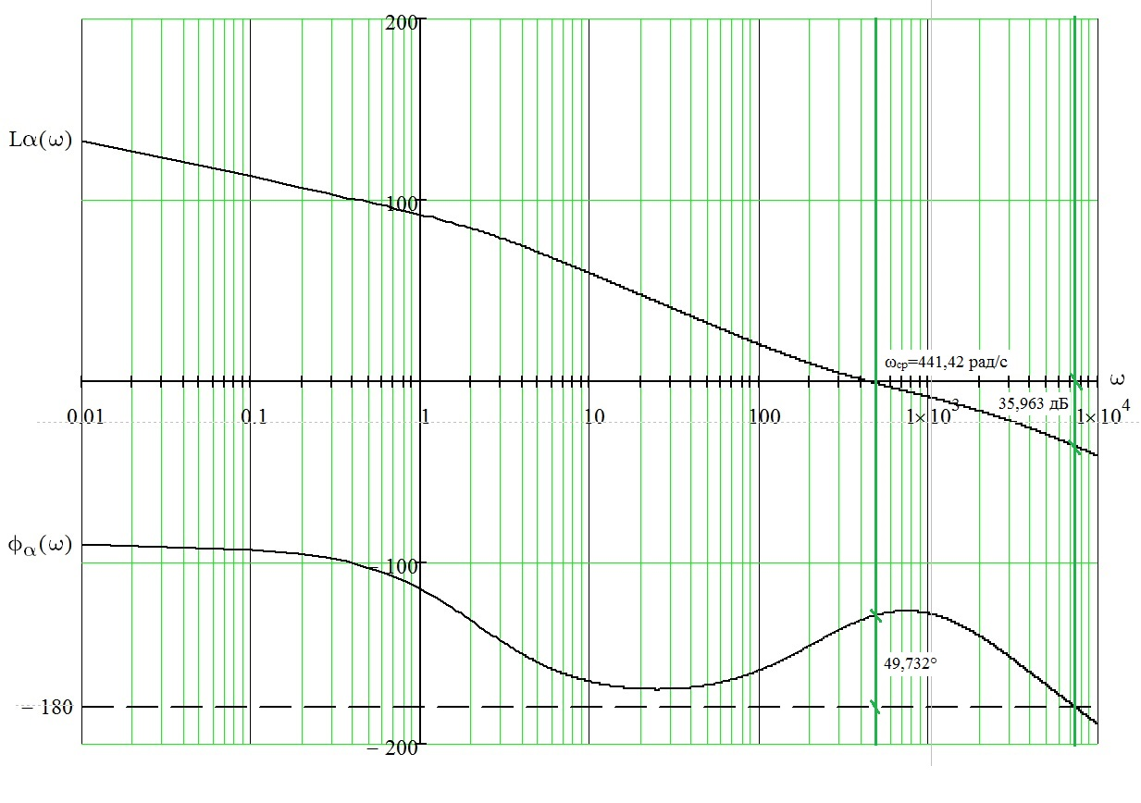
ω_{ср}=70,238 Гц , Δφ=49,732°, ΔА=35,963 дБ
Оптимальные величины запасов устойчивости по амплитуде и фазе обеспечиваются параметрами корректирующего устройства.
Переходный процесс скорректированной системы:
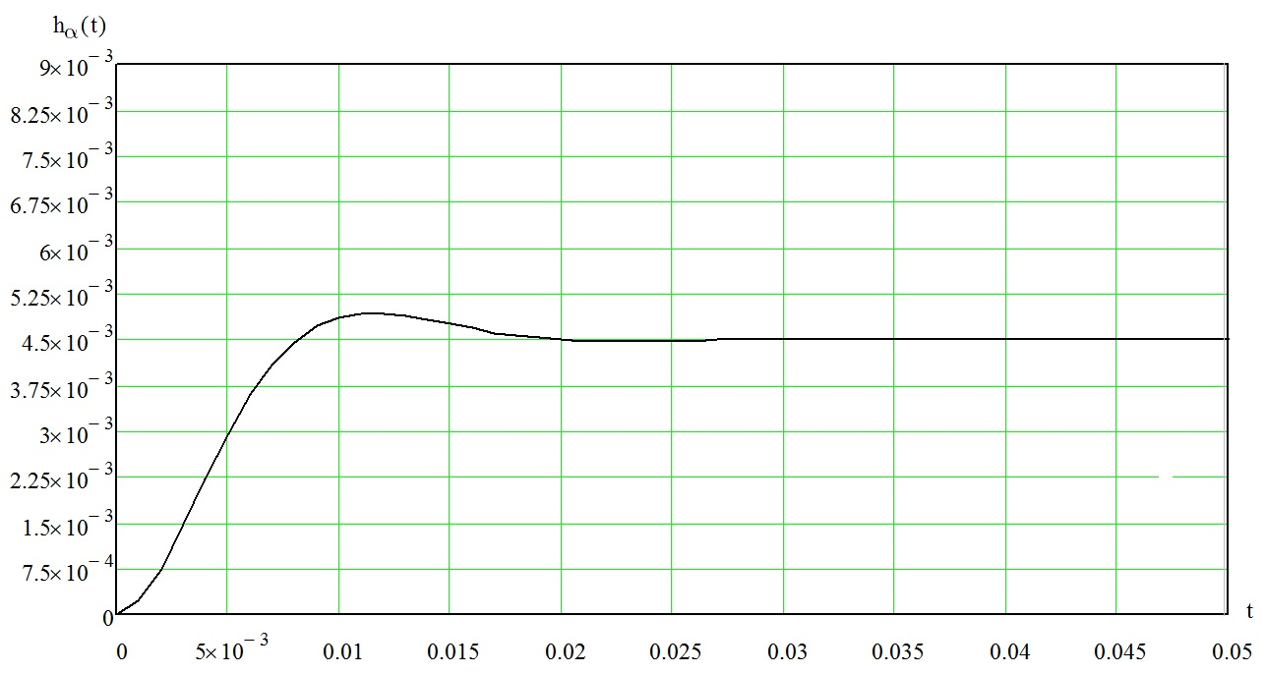
Переходной процесс устойчив. Время регулирования t = 0,5 c.$t_{п_вн}=0,05 с.$
По результатам эксперимента можно сделать вывод, что корректировка достигла своей цели.
Поскольку при построении переходного процесса на вход системы подавалось ступенчатое воздействие по величине равное суммарному возмущающему моменту, установившееся значение будет равно ошибке стабилизации.
Таким образом, полученная ошибка стабилизации по наружной оси:
α_{уст} = 4,5 < Δα = 8,7
Так как установившееся значение ошибки меньше заданной по ТЗ, можно утверждать, что требования ТЗ по точности выполнены.

Вычисление коэффициента подавления колебаний
По заданию качка основания происходит на частоте $f=2,5 Гц$ с амплитудой $γ_{0}=1,5°$ $γ_{0}=2,2°$по закону: $γ=γ_{0}∙sin⁡(ωt)$, где $ω=2πf$.
Коэффициент подавления – это отношение амплитуды колебаний основания, к амплитуде колебаний ОС, вызванных колебаниями основания.
Для вычисления коэффициента подавления необходимо построить ЛАЧХ замкнутой системы, на входе которой будет угол поворота основания, а на выходе - угол поворота объекта стабилизации.

Ось наружной рамы:
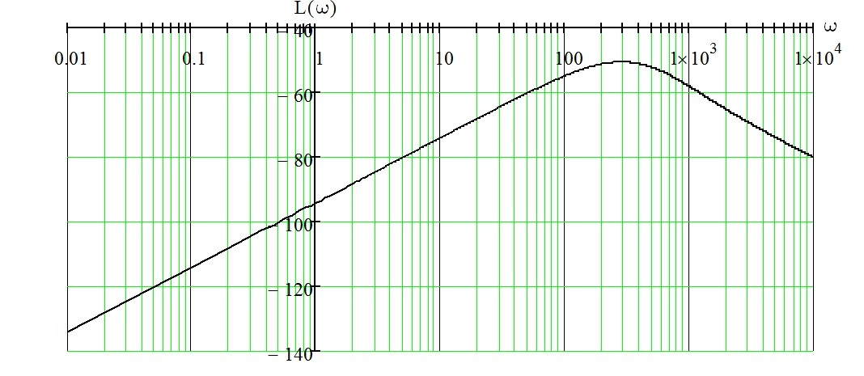
Коэффициент подавления на частоте 2,5 Гц равен 70,116 дБ.

Ось платформы:
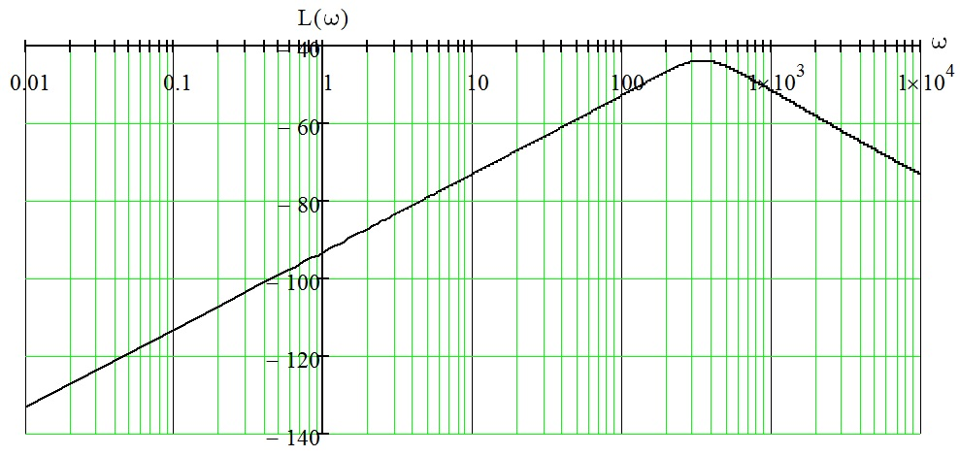
Коэффициент подавления на частоте 2,5 Гц равен 69,02 дБ.

Расчет параметров электрической цепи каналов стабилизации
Реализовать необходимые для коррекции звенья можно на пассивных и на активных элементах. Схемы на пассивных элементах не удовлетворяют требованиям точности. Поэтому реализовывать корректирующие звенья будем на операционных усилителях по следующей схеме:
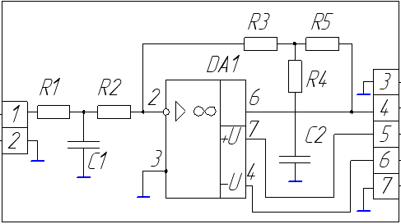
Данная схема представлена на принципиальной электрической схеме в блоках А8 и А9.
Рассчитаем номинальные значения элементов.
Для схемы справедливы следующие соотношения:
Приведем передаточную функцию к виду:
Выразим постоянные времени и коэффициент усиления через параметры схемы:
Данная система допускает бесчисленное число возможных комбинаций решений, т.к. для определения семи неизвестных используются только три линейно независимых уравнения. Поэтому зададимся значением емкости C₂, а также примем равенство сопротивлений R₁=R₂=R₃=R₅=R. Тогда выражения для вычисления номинальных значений элементов примут следующий вид:
$$R_{4}=\frac{T_{2}}{C_{2}}$$
$$C_{1}=\frac{T_{3}}{T_{1}-T_{2}}∙C_{2}$$
$$R=\frac{2∙T_{1}}{C_{1}}$$
Коэффициент усиления корректирующего звена при этом К=1.

Контур стабилизации по оси наружной рамы
Постоянные времени корректирующего звена:
$$T_{1}=0.008 c, T_{2}=0.0008 c, T_{3}=0.00008 c$$
Полагаем С₂=1 мкФ тогда:
$$R_{4}=\frac{T_{2}}{C_{2}}=\frac{0,0008}{{10}^{-6}}=800 Ом$$
$$C_{1}=\frac{T_{3}}{T_{1}-T_{2}}∙C_{2}=\frac{0,00008}{0,008-0,0008}∙{10}^{-6}=0,01 мкФ$$
$$R=\frac{2∙T_{1}}{C_{1}}=\frac{2∙0,008}{0,01∙{10}^{-6}}=1,6∙{10}^{6} Ом$$

Контур стабилизации по оси платформы
Постоянные времени корректирующего звена:
$$T_{1}=0.004 c, T_{2}=0.0004 c, T_{3}=0.00004 c$$
Полагаем С₂=1 мкФ тогда:
$$R_{4}=\frac{T_{2}}{C_{2}}=\frac{0,0004}{{10}^{-6}}=400 Ом$$
$$C_{1}=\frac{T_{3}}{T_{1}-T_{2}}∙C_{2}=\frac{0,00004}{0,004-0,0004}∙{10}^{-6}=0,01 мкФ$$
$$R=\frac{2∙T_{1}}{C_{1}}=\frac{2∙0,004}{0,01∙{10}^{-6}}=0,8∙{10}^{6}$$
X. РАСЧЕТ ТЕХНОЛОГИЧЕСКОЙ ЧАСТИ
Выбор организационной формы сборки
Различают стационарную и подвижную сборки. В свою очередь, стационарная сборка может быть поточной и непоточной.
Непоточная сборка выполняется по принципу концентрации и частичной дифференциации. В первом случае сборочный процесс выполняется одним или несколькими рабочими на одном сборочном посту. Такая форма сборки применяется в единичном и опытном производствах. Во втором случае сборочный процесс разделяют на сборку отдельных сборочных единиц и общую сборку по схеме сборочного состава изделия. Второй способ находит применение в серийном и массовом производстве.
При поточной неподвижной сборке каждый рабочий или бригада рабочих в технологической последовательности, переходя с объекта на объект, с соблюдением определенного такта сборки выполняет свою операцию. Эту форму сборки применяют для приборов больших габаритов и(или) массы.
Подвижную сборку применяют в поточном производстве; она бывает со свободным и с принудительным движением собираемого изделия. Сборка с принудительным движением собираемого изделия разделяется на подвижную сборку непрерывного движения и подвижную сборку периодического движения. При сборке с принудительным движением собираемого изделия такт выпуска t (мин) определяется по формуле:
где F – фонд рабочего времени за плановый период, мин; N - программа выпуска за плановый период. В приборостроении, в основном, применяют подвижную поточную сборку.
Построение технологической схемы сборки
Сборка изделия – дискретный во времени процесс, который состоит из отдельных переходов.
Переход – наименьшая законченная часть технологического процесса, выполняемая без перерыва во времени.
Сборочная операция – упорядоченный набор переходов.
Первым этапом разработки маршрутного технологического процесса сборки является построение технологической схемы сборки.
Процесс сборки изделия состоит из операций, выполняемых не только последовательно, но и параллельно, а иногда и с циклами. Технологическая схема сборки является графической интерпретацией такого процесса. Наиболее ясно и полно отражают технологический процесс сборки схемы с базовой деталью. При построении технологической схемы сборки используются условные обозначения.
Правила построения технологических схем сборки:
На условном изображении элемента в нижней половине указывается номер позиции по чертежу; в верхней половине – количество одинаковых элементов. На условном изображении материала указывается марка материала. Покупные изделия штрихуются в верхней половине.
Технологическая схема сборки начинается с изображения базовой детали или базовой сборочной единицы, выполняющей в данной конструкции роль корпуса или основания, а заканчивается изображением собранного изделия.
Сборочные единицы или детали, собираемые одновременно, присоединяются к линиям сборки в одной точке.
Несколько деталей или сборочных единиц, устанавливаемых после их предварительной сборки, но без образования сборочной единицы, присоединяются к дополнительной линии сборки в последовательности их соединения; дополнительная линия сборки подводиться к основной в точке операции, на которой формируется сборочная единица с другими элементами изделия.
Сборочная единица, формируемая параллельно с основным изделием, строится на дополнительной линии сборки; а дополнительная линия сборки подводится подводиться к основной в точке сборки этой сборочной единицы с основным изделием.
Стрелка показывает направление сборки. При частичной разборке стрелка направлена от операции к элементу.
Знаки контрольных и регулировочных операций подводятся к линии сборки непосредственно после той, относительно которой они производятся.
Определяющий диаметр знака - 10 мм.
Схема сборки представляет собой графическое изображение в виде условных обозначений последовательности сборки изделия или его составной части (ГОСТ 23887-79). Схема облегчает разработку ТП благодаря наглядности и обозримости последовательности сборки. Основой для разработки процесса сборки и его схемы является схема расчленения изделия – разделение его на сборочные единицы и детали с расположением их относительного расположения. Эта схема раскрывает структуру изделия, его расчлененность на составные части, последовательность сборки, возможности организации сборочного процесса. Наличие технологически независимых составных частей позволяет собирать их параллельно, что сокращает цикл сборки. Кроме того, составные части поступают на общую сборку после контроля качества их сборки. Это позволяет быстрее обнаружить дефекты общей сборки, которые следует в данном случае искать в соединениях составных частей, а не внутри их. Большая расчлененность изделия на сборочные единицы при достаточной величине объема выпуска позволяет организовать сборку поточным методом.
Каждый элемент изделия (деталь, сборочная единица) изображается на схеме прямоугольником, разделенным на три части. В них указывается индекс элемента, его наименование, и число элементов, входящих в данное изделие. Покупные изделия изображаются в нерасчлененном виде. Основные материалы, остающиеся на изделии (припой, лаки, краски и т.д.) показывают аналогично деталям. Схемы расчленения изделия и схемы сборки изображают в виде: ступеней, соответствующих этапам сборки или с выделением базовой детали (базовой сборочной единицы), с которой начинают сборку, присоединяя к ней сборочные единицы или другие детали.
Схема с базовой деталью (базовой сборочной единицей) нагляднее отображает последовательность сборки. В качестве базовой выбирается деталь (сборочная единица), поверхности которой будут впоследствии использоваться при установке готового изделия или при креплении сборочной единицы кране собранным сборочным единицам. Направление движения деталей и сборочных единиц показано стрелками. На схеме сборки могут быть приведены дополнительные надписи или условные обозначения, характеризующие содержание операции. Указания могут быть даны и в виде таблицы, тогда на схеме проставляется лишь номер указания.
Для сложного изделия целесообразно составлять укрупненную схему сборки, характеризующую общую сборку изделия и схемы сборки составных частей изделия, соответствующих узловой сборке.
Построение схем сборки следует начинать с простейших сборочных единиц, затем переходить к более сложным. При расчленении изделия на составные части следует руководствоваться следующими положениями:
схемы строятся с максимальным расчленением изделия на сборочные единицы независимо от программы выпуска изделий;
выделение того или иного соединения в сборочную единицу должно быть целесообразно и в технологическом отношении;
Последнее означает, что сборочные единицы можно отдельно собирать, контролировать, хранить и транспортировать. Если по условию организации сборочного процесса, например, при поточной сборке неизбежно расчленение сборочных единиц с нарушением независимости их сборки, приходится вводить временные сборочные единицы. Для них предусматривают приспособления, сохраняющие правильность взаимного расположения деталей во время сборки транспортировки с одного рабочего места на другое. Временные сборочные единицы вводятся в схему сборки и выделяются особым обозначением (по ГОСТ 23887-79).
Расчет коэффициентов технологичности конструкции прибора
Показатели технологичности конструкции приборов разработаны на основании ГОСТ 14201-73, ГОСТ 14202-73 и ГОСТ 14203-73, методики Госстандарта СССР, ОСТ и обобщения опыта по отработке и оценке технологичности конструкции изделий.
Данные показатели применены к конструкции отдельных функциональных элементов, используемых в САУ и измерительных комплексах. Они определяются на этапе рабочего проектирования и входят в комплект документации на изделие, передаваемое в серийное производство.
Технологичным является такое изделие, которое при условии выполнения всех технических требований более удобно в эксплуатации и позволяет при данной серийности производства изготовить его с минимальными затратами труда, материалов и с наименьшим производственным циклом.
Исходя из вышесказанного, строится методика определения показателей технологичности конструкции приборов. Основная идея методики заключается в том, что технологичная конструкция изделия обеспечивает наибольшую производительность труда, снижение затрат и сокращение времени на проектирование, технологическую подготовку производства, изготовление, техническое обслуживание и ремонт изделия при обеспечении необходимого его качества.
Показатели технологичности используются для:
- количественной оценки технологичности конструкции прибора перед передачей его в серийное производство;
- указания конструкторам требований по технологичности при выдаче задания на проектирование нового прибора;
Система показателей содержит:
- базовые частные коэффициенты, к которым относятся коэффициенты освоенности – К_{осв}, унификации деталей - К_{уд}, и унификации материалов – К_{ум};
- комплексный коэффициент технологичности – К_{тех}.
Выражения для определения значений всех частных показателей технологичности должны для «идеального» прибора стремиться к единице (1); фактические значения частных показателей технологичности К должны находиться в пределах 0<К<1.
Значения коэффициентов определяются на основе анализа технологической документации на изделие (сборочного чертежа и спецификации). Для расчета коэффициентов К_{осв} и К_{уд} составляется следующая таблица:

Общее количество деталей (без учета крепежных) | В том числе |  |  |  | Количество крепежных деталей
Общее количество деталей (без учета крепежных) | Собственные | Заимствованные | Стандартные | Покупные | Количество крепежных деталей
n∑ | n_{сб} | n_{зм} | n_{ст} | n_{пок} | n_{кр}
N∑ | N_{сб} | N_{зм} | N_{ст} | N_{пок} | N_{кр}
В таблице n - число наименований деталей в изделии;
N - общее число деталей в изделии.
Примечания:
1. К стандартным относятся детали, охваченные ГОСТом и ОСТом, отраслевой нормалью.
2. К заимствованным относятся детали, взятые из других аналогичных разработок, и детали, изготовляемые по стандартам предприятий (СТП).
3. К собственным относятся детали, которые применяются только в данном приборе и на которые разработаны чертежи в проекте на прибор.
4. Сборочные единицы, полученные армированным литьем или прессованием из пластмасс, принимаются за одну деталь.
5. К крепежным деталям относятся гайки, винты, болты, шпильки, заклепки и т.п., а также монтажные провода, товарные знаки, изоляционные прокладки и т.п.

Заполним таблицу с помощью спецификации:
Общее количество деталей (без учета крепежных) | В том числе |  |  |  | Количество крепежных деталей
Общее количество деталей (без учета крепежных) | Собственные | Заимствованные | Стандартные | Покупные | Количество крепежных деталей
41 | 24 | 0 | 9 | 8 | 17
190 | 52 | 0 | 118 | 20 | 142

Коэффициенты освоенности прибора и унификации его деталей определяются по формулам:
Коэффициент освоенности:
K_{осв} = (N_{ст}+N_{зм}+N_{пок})/N∑
K_{осв} = (118+0+20)/190=0,73
Коэффициент унификации:
К_{уд} = 1-(n∑+n_{кр})/(N∑+N_{кр})
К_{уд} = 1-(41+17)/(190+142)=0,83

Коэффициент унификации материалов К_{ум} определяется только для собственных деталей прибора по формуле
$$К_{ум}=1-\frac{С_{Σ}}{n_{Σ}}$$
где $С_{Σ}$ — количество сорторазмеров материалов для изготовления собственных деталей прибора; n — общее число наименований собственных деталей прибора.
Сорторазмер обусловлен маркой материала и определяющим размером. Для определения К_{ум} составляется таблица:
Количество | Металлы |  |  | Пластмассы | Керамика | Сумма
Количество | черные | цветные | драгоценные | Пластмассы | Керамика | Сумма
Сорторазмеров материалов | 1 | 1 | 0 | 1 | 0 | 3
Собственных деталей | 3 | 16 | 0 | 0 | 0 | 19

В результате $К_{ум}=1-\frac{С_{Σ}}{n_{Σ}}=1-\frac{3}{19}=0.84$
$$К_{техн}=К_{осв}∙К_{уд}∙К_{ум}=0.73∙0.83∙0.84=0.51$$

Расчет сборочной размерной цепи
Размерная цепь – это замкнутая система взаимосвязанных размеров, относящихся к одной или нескольким деталям, определяющим относительное положение поверхностей или осей этих деталей. Размерная цепь, выражающая взаимную связь деталей сборочного соединения, называется сборочной размерной цепью.
Звеном размерной цепи называют размер, определяющий расстояние между поверхностями (осями) или их угловое расположение.
Замыкающее звено - это звено размерной цепи, которое в процессе сборки формируется в последнюю очередь, замыкая размерную цепь. Размер замыкающего звена зависит от размеров остальных звеньев размерной цепи, называемых составляющими.
Существует два основных метода расчёта размерной цепи:
1. Расчёт по методу максимума – минимума. Предполагается, что все детали, входящие в сборочную единицу, имеют предельные максимальные и минимальные отклонения от номиналов и сборку производят при самом неблагоприятном сочетании размеров деталей, т.е. когда максимальные предельные ошибки складываются.
2. Расчёт на основе теории вероятностей. Считают, что все размеры деталей партии являются случайными величинами и имеют рассеяние фактических значений в пределах поля допуска. Поскольку количество деталей, имеющих размеры на границах допуска, невелико, то при расчёте на основе теории вероятностей даётся более широкий допуск на изготовление деталей, чем при расчёте на максимум – минимум. Расширение допуска приводит к некоторому риску – из некоторых деталей данной партии не удастся собрать узел, поскольку условие взаимозаменяемости для них не оказывается невыполнимым.
Звено | Тип звена | Номинальное значение, мм | Значение допуска, мм
А1 | + | 283,3 | 1,3
А2 | - | 4 | 0,3
А3 | - | 63 | 0,74
А4 | - | 151,27 | 1
А5 | - | 63,03 | 0,74
А6 | - | 4 | 0,3

Требуется определить толщину прокладки Х для обеспечения предварительного натяга в шарикоподшипниках. Для этого определим увеличивающие и уменьшающие размеры и их допуска. Номинальные значения звеньев, а также допуски приведены на чертеже.
$$Х=\sum{А_{ув}}-\sum{А_{ум}}=\left(283,3\right)-\left(4+63+151,27+63,03+4\right)=2 мм$$
Вычислим допуск:
$$Т_{Х}=\sum{Т_{j}}=1,095 мм$$
Из полученного результата можно сделать вывод, что при сборке достаточно большой партии приборов могут потребоваться прокладки для обеспечения предварительного натяга. Их суммарная толщина следующая:
$$X=2±1,095 мм$$

XI. ЗАКЛЮЧЕНИЕ О СООТВЕТСТВИИ ТЕХНИЧЕСКОМУ ЗАДАНИЮ
В результате проектирования двухосного индикаторного гиростабилизатора на базе гироскопа (ГВК-6) в соответствии с техническим заданием на разработку конструкции были получены следующие параметры гиростабилизатора:
- Коэффициент подавления колебаний более 70 дБ на частоте 2,5 Гц
- Максимальные углы прокачки ±25° $±35°$по обеим осям
- Обеспечены запасы устойчивости
по наружной оси:
- по фазе Δφ = 53,239°
- по амплитуде ΔL = 29,845 дБ
по внутренней оси:
- по фазе Δφ = 49,732°$59°$
- по амплитуде ΔL = 35,963 дБ
- Чувствительный элемент – гироскоп ГВК-6
- Привод – безредукторный
- Подвес – наружный

Таким образом можно сделать вывод, что полученный стабилизатор удовлетворяет условиям технического задания.

